Охрана труда на малых и средних предприятиях
О.В. Чернышенко¹, И.А. Занина¹, А.П. Сидоренко², Е.И. Костромина¹
¹Донской государственный технический университет, г. Ростов-на-Дону
²ЧОУ ДПО УЦ "Охрана труда и экология", г.Шахты

Аннотация: В статье рассматривается актуальная проблема охраны труда малого и среднего бизнеса в России. В работе проведено сравнение статистических показателей уровня травматизма на малых и крупных предприятиях. Проанализированы причины неудовлетворительного управления охраной труда на малых и средних предприятиях.
Ключевые слова: охрана труда, статистический показатель травматизма, малые предприятия, система управления охраной труда.

В настоящее время для предприятий малого и среднего бизнеса в России вопросы охраны труда являются особенно актуальной и серьезной проблемой. Неудовлетворительная обстановка в области охраны труда может негативно сказываться на производительности труда, возмещению убытков травмированным, материальному ущербу работникам и др. При необеспечении безопасных условий труда невозможно прогнозировать эффективное функционирование бизнеса.
В соответствии со ст. 4 Федерального закона от 24.07.2007 N 209-ФЗ (ред. от 29.12.2015) "О развитии малого и среднего предпринимательства в Российской Федерации" к субъектам малого и среднего предпринимательства относятся организации, которые должны соответствовать критериям, приведенным в таблице 1.
Статистическое наблюдение за травматизмом на производстве осуществляется Росстатом на основе годовой формы № 7-травматизм «Сведения о травматизме на производстве и профессиональных заболеваниях».
По данным Росстата на малых предприятиях средняя численность работников, занятых в некоторых травмоопасных видах экономической деятельности выше, чем на средних и крупных предприятиях (таблица 2).

Таблица 1
Критерии отнесения хозяйствующих субъектов к субъектам малого и среднего предпринимательства
Категория субъектов МСП | Занятость на предприятии | Оборот предприятия | Критерий независимости происхождения
Микро- предприятие | < 15 человек | < 60 млн. руб. | Доля участия Российской Федерации, субъектов Российской Федерации, муниципальных образований, общественных и религиозных организаций в уставном капитале не выше 25%, а доля участия иностранных юридических лиц и (или) юридических лиц, не являющихся МСП - не выше 49%.
Малое предприятие | 16 - 100 человек | < 400 млн. руб.
Среднее предприятие | 101 - 250 человек | < 1 млрд. руб.

Таблица 2
Средняя численность работников предприятий по видам экономической деятельности в 2014 г, тыс. человек
 | малые предприятия, микропредприятия | организации, не относящиеся к субъектам малого предпринимательства
Сельское хозяйство, охота и лесное хозяйство | 681,3 | 1033,3
Обрабатывающие производства | 2120,9 | 5678,8
Строительство | 2176,2 | 1213,2
Оптовая и розничная торговля; ремонт автотранспортных средств, мотоциклов, бытовых изделий и предметов личного пользования | 5214,1 | 2366,1
Операции с недвижимым имуществом, аренда и предоставление услуг | 3601,6 | 2531
Транспорт и связь | 982 | 3116,4
В 2005 г. уровень производственного травматизма на малых предприятиях был почти в 1,5 раза выше, чем на крупных и средних. В последующие годы показатели снижались. В 2014 г. уровень травматизма на малых предприятиях по сравнению с крупными и средними практически не отличался [1]. Динамика показателей общего травматизма в России за 2005-2014гг. приведена на рис. 1.

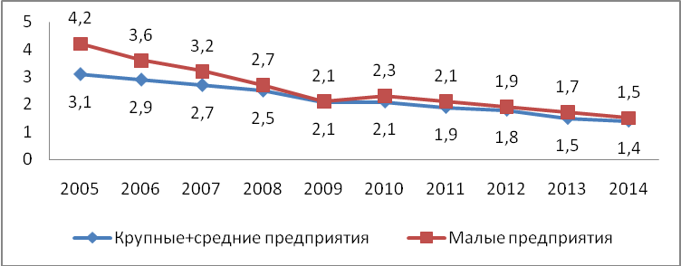
Рис. 1. - Динамика показателей общего травматизма в России за 2005-2014 гг. (на 1000 работников)

В 2005 г. показатель травматизма со смертельным исходом был в 3,5 раза выше на малых предприятиях, чем на крупных и средних. С 2007 г. он стал снижаться быстрыми темпами и к 2014 г. различия составляли уже 2,2 раза. Динамика показателей травматизма со смертельным исходом в России за 2005-2014 гг. (на 1000 работников) приведена на рис.2.

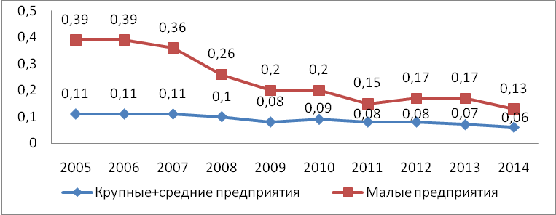
Рис. 2. - Динамика показателей травматизма со смертельным исходом в России за 2005-2014 гг. (на 1000 работников)
Общее состояние производственного травматизма на малых предприятиях различных ВЭД России не имел существенных отличий от травматизма на крупных и средних предприятиях, но частота несчастных случаев со смертельным исходом в малом бизнесе была в 1,3-3,6 раза выше [1]. Показатели производственного травматизма в разрезе ВЭД в России в 2014г. приведены на рис.3
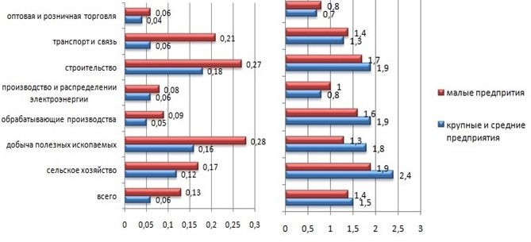
а) б)
Рис. 3. - Показатели производственного травматизма в разрезе ВЭД в России в 2014г.: а) общий травматизм; б) травматизм со смертельным исходом

Однако, объективно статистика несчастных случаев занижена, так как годовую статистическую форму № 7 - травматизм предоставляют юридические лица, кроме микропредприятий. По крупным и средним предприятиям проводится сплошное наблюдение, по малым предприятиям – выборочное.
Таким образом, высокий показатель производственного травматизма на малых и средних предприятиях показывает, что управление охраной труда организовано недостаточно хорошо. Работодатели, как правило, не осведомлены о финансовых последствиях несчастных случаев и профессиональных заболеваний, так как не проходят специальное обучение по охране труда [2].
Согласно ТК РФ (ст. 217) в организации, численность работников которого не превышает 50 человек, работодатель принимает решение о создании службы охраны труда или введении должности специалиста по охране труда с учетом специфики своей производственной деятельности. Однако, на должность специалиста по охране труда назначаются некомпетентные лица в вопросах охраны и безопасности труда или не имеющие опыта работы в данной сфере. Статья 217 Трудового Кодекса Российской Федерации дает право при отсутствии в организации службы охраны труда, штатного специалиста по охране труда их функции осуществляет руководитель организации лично, такое решение чаще всего диктуется экономической целесообразностью [3]. В результате возникает противоречие интересов: тратить деньги на организацию системы охраны труда или не делать это. Решение в большинстве случаев принимается не в пользу охраны труда.
Существенным недостатком здесь является то, что руководители малого и среднего бизнеса в своей основной массе не знакомы с основными требованиями федеральных законов и нормативных правовых актов в области охраны труда, ГОСТов, СНиПов и пр., не находят времени узнать о них. Зачастую инструктажи по охране труда проводятся формально. Практика свидетельствуют, что вопросами безопасности труда и здоровьем работников начинают заниматься лишь при возникновении несчастных случаев или по предписаниям инспекций контрольных органов [4]. То есть, малые и средние предприятия в области охраны труда реагируют на возникающие обстоятельства, а не пытаются предупредить их.
В соответствии со ст. 206 ТК РФ финансирование мероприятий по улучшению условий и охраны труда осуществляется работодателем. Но в связи с неустойчивым финансовым положением происходит массовое невыполнение норм охраны труда. Работодатель экономит средства на обеспечении работников средствами индивидуальной защиты, на проведении периодических медицинских осмотров [5]. В связи с этим необходимо использовать систему льгот и скидок для малых и средних предприятий по вопросам, касающихся охраны труда, приобретения СИЗ (Приказ Минтруда России от 10.12.2012 N 580н "Об утверждении Правил финансового обеспечения предупредительных мер по сокращению производственного травматизма и профессиональных заболеваний работников и санаторно-курортного лечения работников, занятых на работах с вредными и (или) опасными производственными факторами").
Следует подчеркнуть, организация охраны труда на малом предприятии осуществляется в соответствии с "ГОСТ Р 12.0.009-2009. Национальный стандарт Российской Федерации. Система стандартов безопасности труда. Система управления охраной труда на малых предприятиях. Требования и рекомендации по применению" (утв. Приказом Ростехрегулирования от 10.08.2009 N 283-ст), который позволяет разработать систему управления охраной труда (СУОТ) в соответствии с международными стандартами и руководствами. СУОТ является эффективным инструментом, направленным на сохранение жизни и здоровья работников.
Устойчивое функционирование СУОТ невозможно без обеспечения непрерывного процесса обучения и повышения компетентности работников и работодателей в области охраны труда. Для этих целей существуют различные учреждения образования, центры охраны труда, которые оказывают и другие услуги: обеспечение методической литературой, проведение консультаций с руководителями. Такие учреждения и учитывают специфику малых и средних предприятий при разработке программ для обучения руководителей и работников вопросам охраны труда. Ежегодно платными услугами вышеуказанных учреждений пользуется множество малых и средних предприятий [6].
Также Трудовым Кодексом РФ (ст.217) предусмотрена передача функций службы охраны труда или штатного специалиста по охране труда на аутсорсинг, т.е. привлечение организации (специалиста) по гражданско-правовому договору, у которой есть все разрешения и аккредитация на такую деятельность [7-8]. Это позволяет сократить расходы предприятия, время и ресурсы компании. При отсутствии штатного специалиста по охране труда обслуживающему персоналу не нужно заниматься его юридическим и социальным оформлением. Но этот вид услуг в России пока не нашел массового применения, поскольку рынок услуг в сфере охраны труда еще только формируется и это еще одна проблема для малого бизнеса [9].
Подводя итог, можно сделать вывод, что большинство нарушений в законодательстве об охране труда в малом и среднем бизнесе зависят от того, как работодатель относится к вопросам охраны труда на своем предприятии [10]. Состояние условий охраны и безопасности труда на предприятиях малого и среднего бизнеса, к сожалению, остаются неудовлетворительным.
В любом случае условия охраны труда на малых и средних предприятиях нуждаются в постоянном улучшении и совершенствовании, для этого необходимо пересмотреть трудовое законодательство в части охраны труда для малых предприятий.

Литература

1. Тихонова Г.И., Чуранова А.Н. Динамика состояния производственного травматизма в России // ФГБНУ "НИИ Медицины труда, 2015, URL: congress.niimt.ru
2. Мокану В. Усиление мер по предупреждению несчастных случаев и профессиональных заболеваний на малых и средних предприятиях // Справочник специалиста по охране труда. 2015. №2. С. 65-71.
3. Корж В.А. Создание системы управления охраной труда - новая обязанность работодателя // Справочник специалиста по охране труда. 2014. №8. С. 18-25.
4. Borys, D., Cowley, S., Tepe, S., Morell, A., Macdonald, W. Systems. In Core Body of Knowledge for the Generalist OHS Professional // Safety Institute of Australia Ltd. (SIA), Tullamarine, Australia, 2012, URL: ohsbok.org.au/downloads/chapters/11_Systems.pdf.
5. Молев М.Д., Занина И.А., Стуженко Н.И. Синтез прогнозной информации в практике оценки эколого-экономического развития региона // Инженерный вестник Дона, 2013, №4 URL: ivdon.ru/magazine/archive/n1y2013/2267.
6. Стасева Е.В., Старцева К. А., Волкова Н.Ю. Применение системы добровольной сертификации работ по охране труда на предприятии, как фактор совершенствования СУОТ // Инженерный вестник Дона, 2013, №4 URL: ivdon.ru/uploads/article/pdf/R_1_staseva.pdf_2053.pdf
7. Попов Ф.И. О выгодах и удобствах использования аутсорсинга в системе охраны труда // Охрана труда и техника безопасности в строительстве. 2012. №5. С. 23-28.
8. Абрамов Н.Р. Управление охраной труда с применением аутсорсига // Безопасность и охрана труда. 2011. №3. С. 9-16.
9. Молев М.Д., Масленников С.А., Стуженко Н.И. Прогнозирование состояния техносферной безопасности. Шахты: ИСОиП (филиал) ДГТУ в г. Шахты, 2015. 113 с.
10. Молев М.Д., Занина И.А., Рожкова О.В., Костромина Е.И. Утилизация техногенных ресурсов с использованием микробной биоконверсии // Инженерный вестник Дона, 2015, №4 URL: ivdon.ru/ru/magazine/archive/n4y2015/3281.
11. Gallagher, C., Underhill, E. Managing work health and safety: recent developments and future directions // Asia Pacific J. Human Resour. 2012. №5. pp. 227–244.
References
1. Tihonova G.I., Churanova A.N. FGBNU "NII Mediciny truda, (Rus) 2015, URL: congress.niimt.ru
2. Mokanu V. Spravochnik specialista po ohrane truda. 2015. №2. pp. 65-71.
3. Korzh V.A. Spravochnik specialista po ohrane truda. 2014. №8. pp. 18-25.
4. Borys, D., Cowley, S., Tepe, S., Morell, A., Macdonald, W. Safety Institute of Australia Ltd. (SIA), Tullamarine, Australia, (Eng) 2012, URL: ohsbok.org.au/downloads/chapters/11_Systems.pdf.
5. Molev M.D., Zanina I.A., Stuzhenko N.I. Inženernyj vestnik Dona (Rus), 2013, №4 URL: ivdon.ru/magazine/archive/n1y2013/2267.
6. Staseva E.V., Starceva K. A., Volkova N.Ju. Inženernyj vestnik Dona (Rus) 2013, №4 URL: ivdon.ru/uploads/article/pdf/R_1_staseva.pdf_2053.pdf
7. Popov F.I. Ohrana truda i tehnika bezopasnosti v stroitel'stve. 2012. №5. pp. 23-28.
8. Abramov N.R. Bezopasnost' i ohrana truda. 2011. №3. pp. 9-16.
9. Molev M.D., Maslennikov S.A., Stuzhenko N.I. Prognozirovanie sostojanija tehnosfernoj bezopasnosti [Technospheric state security Prediction]. Shahty: ISOiP (filial) DGTU v g. Shahty, 2015. 113 p.
10. Molev M.D., Zanina I.A., Rozhkova O.V., Kostromina E.I. Inženernyj vestnik Dona (Rus), 2015, №4 URL: ivdon.ru/ru/magazine/archive/n4y2015/3281.
11. Gallagher, C., Underhill, E.Asia Pacific J. Human Resour. 2012. №5. pp. 227–244.

